**« Внимание - дети! »**

С целью предупреждения дорожно-транспортных происшествий с участием детей и подростков в рамках ежегодной Республиканской профилактической акции «Внимание - дети!» с 23 декабря 2024 по 17 января 2025 года В МБОУ СОШ № 1 им В.Г.Недошивина с.Ермолаево проделана следующая работа:

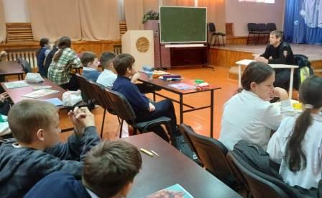Были проведены инструктажи и беседы с учащимися перед зимними каникулами о соблюдении правил дорожного движения. С родителями проведена разъяснительная беседа по вопросам обеспечения безопасного поведения детей на дорогах, применение ремней безопасности и детских удерживающих устройств при перевозке детей в салоне автомобиля.

15 января 2025 года в актовом зале МБОУ СОШ № 1 им В.Г.Недошивина с.Ермолаево прошла встреча учащихся 5-6 классов с инспектором по пропаганде безопасности дорожного движения капитаном полиции Щадинским И.С.

Щадинский И.С. рассказал ребятам о трагических случаях, произошедших на территории республики, связанных с катанием детей и взрослых на ватрушках, прицепленных к автомобилям. Этот вид развлечений - недопустимый и необдуманный поступок, прежде всего, взрослых водителей автомобилей приводит к гибели людей, в том числе и детей.

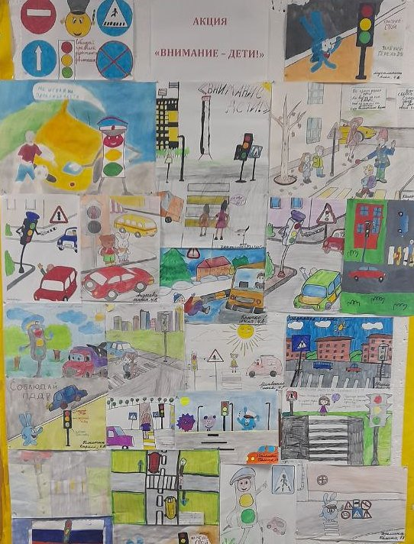Инспектор ГИБДД напомнил ребятам правила поведения на дорогах. Особо подчеркнул, что главное для человека - это его жизнь, которая даётся лишь однажды. Поэтому все участники дорожного движения, и пешеходы, и водители просто обязаны соблюдать правила дорожного движения.

Младшие школьники приняли активное участие в конкурсе рисунков по профилактике дорожно-транспортных происшествий «Внимание-дети!». Лучшие работы были размещены в фойе 1 этажа. Рисунки детей - наглядное пособие для школьников, напоминающее о правилах поведения и безопасности на дорогах.

*Социальный педагог Т.А.Бычкова*